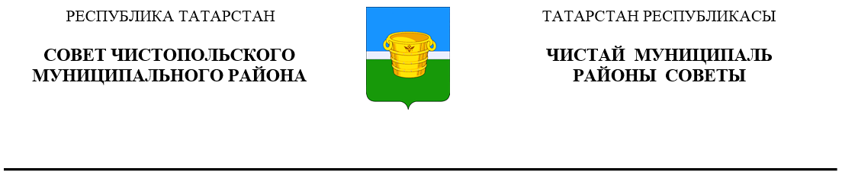
 | Решение |  | Карар
15 декабря 2020 года г.Чистополь |  |  |  | № 3/3
О рассмотрении обращений
о выделении дополнительных
средств на 2021 год и плановый
период 2022-2023 г.г.

Заслушав и обсудив доклад руководителя Финансово-бюджетной палаты Чистопольского муниципального района Кармановой Натальи Анфиногентовны «О рассмотрении обращений о выделении бюджетных ассигнований на осуществление соответствующих полномочий органов местного самоуправления и выполнение муниципальными учреждениями соответствующих уставных задач в 2021 году и плановом периоде 2022-2023 г.г.», Совет Чистопольского муниципального района

РЕШИЛ:

Отказать в выделении дополнительных бюджетных ассигнований в связи с отсутствием источников финансирования в бюджете Чистопольского муниципального района на 2021 год и плановый период 2022-2023 гг. по следующим поступившим обращениям:

№ п/п | Ф. И. О. должностного лица, от имени которого поступило обращение | Наименование должности | № и дата поступившего обращения
1. | Хасанов Э. Р. | Руководитель Исполнительного комитета Чистопольского муниципального района | № 237/вн  от 30.10.2020 г.
2. | Емельянов П. Б. | Заместитель руководителя исполнительного комитета Чистопольского муниципального района | № 6442  от 23.10.2020 г.
3. | Иванов К. В. | Первый заместитель главы Чистопольского муниципального района | № 235/вн  от 28.10.2020 г.
4. | Гришина О. Н. | Председатель Контрольно-счетной палаты Чистопольского муниципального района | № 24  от 22.10.2020 г.
5. | Купцова О. В. | Начальник Управления образования Исполнительного комитета Чистопольского муниципального района | № 1380  от 23.10.2020 г.
6. | Толоконников В. С. | Начальник Муниципального казенного учреждения «Отдел спорта Исполнительного комитета Чистопольского муниципального района» | № 135  от 23.10.2020 г.
7. | Сизинцева Т. В. | Начальник Муниципального казенного учреждения «Отдел культуры Исполнительного комитета Чистопольского муниципального района РТ» | № 93  от 16.10.2020 г.
8. | Хасанов Д. М. | Начальник отдела по делам молодежи Исполнительного комитета Чистопольского муниципального района | № 954  от 23.10.2020 г.
9. | Набиуллин Г. А. | Директор Муниципального бюджетного учреждения ДО ДЮСШ «Ледовый дворец спорта» | № 365  от 20.10.2020 г.
10. | Уразгильдеева В. Ф. | Директор Муниципального бюджетного учреждения ДО ДЮСШ «Лидер» | № 208  от 30.10.2020 г.
11. | Бибишев М. Р. | Руководитель Муниципального бюджетного учреждения «Градорегулирование и инфраструктурное развитие» | № 64  от 30.10.2020 г.
12. | Рахимов И. Ф. | Руководитель Чистопольского городского Исполнительного комитета | № 923  от 22.10.2020 г.
13. | Заббаров Р. Р. | Глава Татарско-Баганинского сельского поселения | № 162  от 20.10.2020 г.
14. | Федотов Г. Н. | Глава Малотолкишского сельского поселения | № 164  от 23.10.2020 г.
15. | Чалмаев Ф. П. | Глава Верхнекондратинского сельского поселения | № 306  от 22.10.2020 г.
16. | Воляков Н. Н. | Глава Булдырское сельского поселения | № 41  от 27.10.2020 г.
17. | Мусин С. С. | Глава Татарско-Сарсазского сельского поселения | № 27  от 27.10.2020 г.
18. | Новиков М. В. | Глава Четырчинского сельского поселения | № 127  от 22.10.2020 г.
19. | Хамитов А. Р. | Глава Нарат-Елгинского сельского поселения | № 181  от 20.10.2020 г.
20. | Васильев С. В. | Глава Нижнекондратинского сельского поселения | № 32  от 22.10.2020 г.
21. | Ильин Э.Б. | Глава Большетолкишского сельского поселения | № 106  от 22.10.2020 г.
22. | Нуретдинов И. А. | Глава Адельшинского сельского поселения | № 141  от 22.10.2020 г.
23. | Валиев М. М. | Глава Татарско-Толкишского сельского поселения | № 45  от 20.10.2020 г.
24. | Хабибуллина Л. З. | Глава Муслюмкинского сельского поселения | № 204  от 20.10.2020 г.
25. | Магсумов Р. М. | Глава Чистопольского сельского поселения | № 151  от 20.10.2020 г.
26. | Донеев В. Л. | Глава Совхозно-Галактионовского сельского поселения | № 13  от 20.10.2020 г.
27. | Чернышев В. П. | Глава Исляйкинского сельского поселения | № 160  от 20.10.2020г.
28. | Ефимов С. А. | Глава Чистопольско-Высельского сельского поселения | № 259  от 20.10.2020г.
29. | Загидуллин М. А. | Глава Каргалинского сельского поселения | № 169  от 20.10.2020г.
30. | Садрутдинова В. К. | Глава Данауровского сельского поселения | № 285  от 20.10.2020г.
31. | Логинова Н. С. | Глава Кубасского сельского поселения | № 253  от 20.10.2020г.
32. | Давлетшина Р. Г. | Глава Староромашкинского сельского поселения | № 20  от 20.10.2020г.
33. | Гараева Л. Р. | Глава Кутлушкинского сельского поселения | № 60  от 20.10.2020 г.
34. | Гарифуллин Р. Р. | Глава Татарско-Елтанского сельского поселения | № 129  от 20.10.2020г.

Глава Чистопольского
муниципального района Д.А. Иванов

